Муниципальное казенное общеобразовательное учреждение
«Средняя школа № 3 г. Калача-на-Дону»
Волгоградской области

ПЛОДОВО-ЯГОДНЫЙ ПРИШКОЛЬНЫЙ ПИТОМНИК: БИОТЕХНОЛОГИЧЕСКИЕ И ЭКОНОМИЧЕСКИЕ АСПЕКТЫ

Подготовила:
Понамарчук Татьяна,
учащаяся 10 класса
Научный руководитель:
Зубов И.А.,
учитель биологии и химии
Научный консультант:
Малаева Е.В., к.б.н.

г. Калач-на-Дону, 2018г
ВВЕДЕНИЕ
Методы биотехнологии используются для получения безвирусного посадочного материала (что актуально для плодово-ягодных культур), высокого коэффициента размножения в короткие сроки.
Рынок экологической продукции довольно узкий, но быстрорастущий сектор экономики многих государств мира. Признанными лидерами среди стран, выпускающих экологически чистые продукты, являются Германия, Великобритания, Франция, США, Канада и Япония.
Что касается растениеводства, то в настоящее время система производства оздоровленного посадочного материала невозможна без применения
биотехнологических методов.
Следует отметить, что небольшая часть Европейского сортимента пригодна для выращивания в наших климатических условиях при условии, что они включены в Госреестр. Отечественными селекционерами созданы уникальные сорта плодовых и ягодных культур, многие направления селекционной работы открывают новые возможности в садоводстве.
На базе Волгоградского регионального ботанического сада создан генетический банк плодово-ягодных культур, который насчитывает более 100 видов и сортов. В том числе и уникальные сорта малины ремонтантной академика Казакова И.В. и его школы, которые в корне меняют саму технологию производства ягод этой ценной культуры.
На сегодняшний день имеющиеся традиционные технологии размножения растений недостаточно эффективны, поэтому разработка технологии искусственного размножения растений «in vitro» является необходимым условием развития сельского хозяйства на данный момент.
Во всем мире данный подход рассматривается как один из самых надежных
и эффективных способов размножения растений.
Способ «in vitro» – это единственный способ получения растений в массовом количестве и в короткие сроки.
Цель работы: оптимизация основных этапов клонального микроразмножения сортов ремонтантной малины и расчет себестоимости сажеца малины, выращенного in vitro (в пробирке).
Задачи работы:
- изучить эффективность различных стерилизующих агентов
в зависимости от концентрации и времени экспозиции;
- изучить влияние типа и концентрации цитокининов
на коэффициент размножения сортов ремонтантной малины;
- подобрать оптимальные питательные среды для малины на этапе микроразмножения;
- рассчитать себестоимость одного саженца малины выращенной in vitro.
Объект исследования: три сорта ремонтантной малины: Евразия, Шапка Мономаха, Пингвин.
Актуальность: на сегодняшний день актуальность работы состоит в том, что клональное микроразмножение имеет множество преимуществ над традиционным способом размножения растений, таким образом можно сделать вывод о том, что наша работа важна, т.к. отражает в себе полезные, рентабельные соображения.
По П. И. Боровицкому, на учебно-опытном участке должно быть два отдела по выращиванию растений: коллекционный и опытнический. В коллекционном выращивают большое разнообразие культурных растений: зерновые, плодовые, лиственные, ягодные, технические, масличные и т.д. Притом каждую из этих культур размещают на особых делянках с соблюдением севооборота (перемещение делянок на местности по определенной схеме).
В опытническом отделе располагают делянки для типовых опытов на полевых и овощных культурах с соблюдением всех норм и требований к растениеводческим опытам сортоиспытания для определения влияния внешней среды или по другой тематике.
Сорта ремонтантной малины размножаемые методами биотехнологии на базе лаборатории ГБУ ВО «ВРБС»:
- Малина ремонтантная «Шапка Мономаха»
- Малина ремонтантная «Евразия»
- Малина ремонтантная «Пингвин»
Для этих сортов разработана технология клонального микроразмножения, адаптация и доращивания до саженца готового к реализации.
Мировая биотехнология развивается уже около 40 лет — с начала 1970- х годов. Мировой рынок биотехнологических продуктов достиг 160 млрд. долларов в год, доля России в нём — около 1 %. В США находится около 2000 биотехнологических предприятий, в Китае — 600, Индии — 300, в России не более 50. Причём подавляющее количество этих предприятий занято производством различных лекарственных препаратов.
Методика клонального микроразмножения.
Метод клонального микроразмножения незаменим в системе производства как плодовых, так и декоративных культур в силу широкого распространения в мире вирусных, микоплазменных и грибных заболеваний, которые по существу сводят на нет усилия садоводов и цветоводов. Всего в мире методом клонального микроразмножения производят порядка 500 млн растений, из них декоративных культур — 350 млн штук.
Производительность таких лабораторий составляет от 100 тысяч до нескольких миллионов растений в год. Так, одна голландская компания производит 40 млн клонально размноженных растений в год. Существуют различные типы лабораторий клонального микроразмножения: выполняющие только производственные задачи по отработанным технологиям, а также лаборатории, занимающиеся научными разработками в той или иной степени. Последние могут производить всего от нескольких сот штук до нескольких десятков тысяч растений в год. Лаборатории, производящие 100–200 тысяч растений в год уже относят к коммерческим.
Основа метода заключается в получении стерильной культуры материнского растения с целью ускоренного его размножения без вмешательства в генетический аппарат. То есть полученные растения являются точными копиями или клонами материнского растения. Такой метод позволяет за короткое время получить большое количество здорового, однотипного материала.
Плодовый питомник – это предприятие высокой культуры производства, где наряду с качеством посадочного материала большое (если не главное значение) имеет фактор чистосортности. Поэтому в первую очередь питомниковод заинтересован в чистых апробированных маточниках и полях питомника.
Следует отметить, что площади под питомниками сократились с начала 90-х годов по настоящее время в 6 раз.
В России по состоянию на 2014 год площадь ягодных питомников составляет 128 тыс. га. Валовой сбор – 700 тыс. тонн в год, т.е. потребление на одного человека – 10 кг. В соответствии с рекомендациями РАМН для нормальной жизнедеятельности человеку требуется 110- 140 кг свежих плодов и ягод в год.

Биотехнологические и экономические аспекты клонального микроразмножения ремонтантной малины

Малина – одна из наиболее ценных ягодных культур. Ее плоды обладают уникальными питательными и лечебными свойствами. Благодаря богатому биохимическому составу плоды малины находят широкое применение в медицине, пищевой и кондитерской промышленности. В последние годы активно развивается принципиально новое направление в отечественной селекции малины – создание сортов ремонтантного типа, плодоносящих на однолетних побегах в конце лета, начале осени.
Малина ремонтантная обладает меньшей побегообразовательной способностью и пониженным порослеобразованием, что значительно затрудняет ее размножение традиционными способами.
В связи с этим, разработка биотехнологических методов и оптимизация процесса микроклонального размножения новых ремонтантных сортов малины является крайне актуальной задачей. Следует отметить, что в настоящее время система производства оздоровленного посадочного материала в растениеводстве практически невозможна без применения методов биотехнологии.
Использование системы in vitro в современном садоводстве позволяет получать оздоровленный посадочный материал, свободный от вирусов и патогенов, тиражировать материал, трудно размножаемый традиционными методами, создавать генетические коллекции и длительно хранить ценные генотипы.
Известно, что существует комплекс факторов, каждый из которых в отдельности и в сочетании с другими оказывает значительное влияние на развитие клеточных и тканевых систем in vitro. Среди них наиболее важными являются тип экспланта, физиологическое состояние донорных растений, условия культивирования растений in vitro, состав питательных сред и др. При этом степень влияния каждого из названных факторов зависит от генотипа.
Методика биотехнологических исследований с культурами изолированных тканей и органов растений основывалась на общепринятых классических приемах работы [6].
В качестве первичных эксплантов при клональном микроразмножении ягодных культур использовали одноглазковые черенки и меристематические участки апикальных и латеральных почек, а для получения каллусных культур – листья и фрагменты стебля. Оптимальный размер экспланта от 0,1 до 2 см.
В настоящее время разработаны и используются различные схемы стерилизации в зависимости от специфики культуры и типа экспланта.
Для получения стерильной культуры ремонтантной малины использовали белизну и лизоформин в различных концентрациях (рис. 1)
Рисунок 1.
Выход жизнеспособных эксплантов малины в зависимости от режима стерилизации
Оптимальным стерилизующим агентом для исследованных сортов малины («Евразия», «Пингвин», «Шапка Мономаха») является лизоформин в концентрации 5%, время экспозиции 3 минуты. При его использовании выход жизнеспособных эксплантов был максимальным и достигал 75 %.
В настоящее время известно большое число различных по составу питательных сред [7] но наиболее часто применяется среда Т. Мурасиге и Ф. Скуга (1962). Эта среда содержит хорошо сбалансированный состав питательных веществ. Другие среды отличаются от нее, как правило, соотношением аммонийного и нитратного азота.
Исходя из нашего опыта для большинства ягодных культур, в том числе и малины на этапе введения в культуру in vitro оптимально использовать универсальную питательную среду Мурасиге-Скуга с добавлением 0,5 -1 мг/л 6-БАП, 20-40 г/л сахарозы или глюкозы, 6-8 г/л агара.
На этапе микроразмножения от правильного подбора прописи питательной среды и типа цитокинина зависит эффективность всего биотехнологического цикла микроразмножения. В работах Нама И.Я. и др. (1998), Шипуновой А.А. и Высоцкого В.А. (2002), Сковородникова Д.Н. (2004), Марковой М.Г. и Сомовой Е.Н. (2016) указывается на положительные результаты при использовании 6-бензиламинопурина (6-БАП, тидиазурона (TDZ), N-(2хлор-4пиридил)-N-фенилмочевины (CPPU) и кинетина (К) в различных концентрациях (0,05 до 2 мг/л) и соотношениях при культивировании малины на этапе микроразмножения.
В настоящей работе использованы указанные цитокинины и регулятор роста цитокининового ряда – Цетадеф (ЦФ) в различных концентрациях (0,2; 1,5; 2,0 мг/л). Продолжительность каждого субкультивирования составляла 20-30 дней.
Для малины сорта «Пингвин» оптимальным цитокинином является 6-БАП в концентрации 1,0 мг/л, при этом коэффициент размножения в среднем составил 7,8±0,4.
Таблица 1.
Влияние регуляторов роста на коэффициент пролиферации малины ремонтантной сорта «Пингвин»
Регуляторы роста, мг/л | Длина побега, см | Коэффициент размножения, шт
6-БАП 0,5 мг/л | 4,1±0,6 | 4,6±0,3
6-БАП 1,0 мг/л | 4,4±0,3 | 7,8±0,4
Цетадеф (ЦФ) 0,5 мг/л | 6,7±0,4 | 4,7±0,7
Цетадеф (ЦФ) 1,0 | 4,9±0,3 | 3,7±0,2
Тидиазурон (ТDZ) 0,2 мг/л | 3,1±0,1 | 6,1±0,5
Тидиазурон (ТDZ) 0,5 мг/л | 2,7±0,2 | 2,7±0,2
Таким образом, использование ЦФ в концентрации 0,5 мг/л целесообразно на пассаже предшествующему этапу укоренению.
Кроме того, большему приросту побегов в длину представителей рода Rubus способствует замена в середе Мурасиге Скуга [3,5] хлорида кальция на нитрат кальция или добавление гибберелловой кислоты в концентрации 0,2-0,5 мг/л.
На этапе укоренения оптимальным является использование обедненных питательных сред, такие как Уайта, QL или минеральная основа базовой среды МС снижали в 2-3 раза, дополненная β-индолилуксусной кислотой (ИУК) в концентрации 1,0 мг/л.

Влияние концентрации ауксинов на укоренение сортов ремонтантной малины in vitro
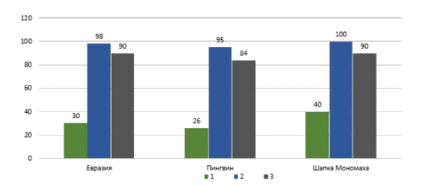
Условные обозначения:1. – контроль, без гормонов. 2. - 1 мг/л ИУК. 3. - 2 мг/г ИУК.

По нашему мнению, наиболее ответственным моментом при клональном микроразмножении является перевод растений из асептической культуры в нестерильные условия.
Для лучшей адаптации растений к условиям in vivo в первые две недели необходимо поддерживать относительную влажность 75-80%. Оптимальными сроками адаптации растений–регенерантов малины является январь-март. Высадка растений в эти сроки позволяет получить к маю адаптированные саженцы малины (рис. 2).

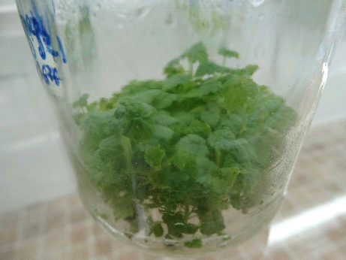 | 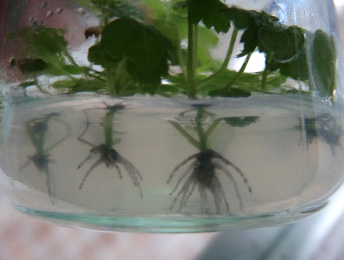 | 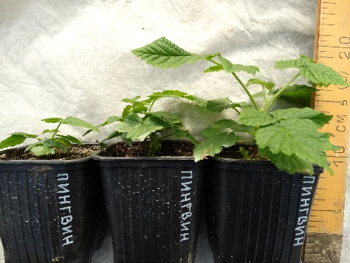
Малина «Пингвин» на стадии микроразмножения | Малина «Пингвин» на этапе укоренения | Адаптированные саженцы малины «Пингвин» через 2, 4 и 5 недель адаптации (слева на право)
Рис. 2. Этапы клонального микроразмножения ремонтантной малины сорта «Пингвин».
В качестве субстрата используется смесь торфа, песка и вермикулита в соотношении 1:1:1. Выход адаптированных растений составляет 90-100%.
Экономическая эффективность.
В настоящее время весьма важной составляющей метода клонального микроразмножения является экономическая целесообразность, точнее расчет себестоимости посадочного материала.
Поэтому после всех этапов микроразмножения нам было интересно узнать экономическую эффективность такого способа.
Для этого были произведены расчеты себестоимости одного растения, полученного в лаборатории.
В данной работе рассчитана рентабельность производства посадочного материала ремонтантной малины методом клонального микроразмножения. Для этого были произведены расчеты возможной прибыли и затрат (на примере лаборатории биотехнологии Волгоградского регионального ботанического сада).
При расчете прибыли учитывался уровень мировых цен на аналогичную продукцию, максимальный объем производимой продукции для данной площади.
При расчете затрат учитывали: стоимость материальных затрат, фонд оплаты труда и начисления на заработную плату, стоимость коммунальных платежей, стоимость амортизационных отчислений на оборудование.
Таблица 2
Стоимость затрат при производстве посадочного материала ремонтантной малины
Стоимость материальных затрат | 23671,20 руб
Фонд оплаты труда с начислениями | 695160 руб
Прочие затраты | 198658,52 руб
Амортизационные отчисления (в том числе отчисления на социальные нужды) | 284480,18 руб
Итого | 1201969, 90 руб

Общая сумма всех затрат за год составляет 1 201969, 90 рублей. Ежегодно лабораторией производится 16800 растений. Таким образом, себестоимость 1 растения равна 71,55 рублям. Рентабельным будет считаться производство при цене реализации выше себестоимости. Учитывая сложившиеся цены на посадочный материал ремонтантной малины от 200 до 400 руб. можно сделать вывод, что производство посадочного материала ягодных культур на базе аналогичных лабораторий рентабельно, но и позволяет заниматься научными исследованиями на принципах самоокупаемости.
Возможно снижение затрат на расходные материалы путем замены на более дешевые без потери качества. Увеличение выхода продукции может быть осуществлено за счет повышения квалификации обслуживающего персонала. Большой экономический эффект дает также прием хранения коллекции in vitro в условиях замедленного роста.
Закладка плодового питомника:
- Для соблюдения фитосанитарных требований питомник должен быть удален от промышленных плантаций, а также от леса - не менее чем на 500 м.
- Оптимальное размещение маточных растений на плантации: 3 ряда х 0,5 м. Между различными сортами должно быть расстояние не менее чем 3 - 5 метров. Таким образом, на 1 га питомника необходимо 5000 – 6000 саженцев малины.
- Каждый сорт занимает 0,05—0,1 га и растет на одном месте не более 5—6 лет. Для закладки питомника рекомендуется использовать не более 5 сортов.
- Около 70% затрат труда, связанных с выращиванием малины, приходится на ручной сбор ягод, в то время как машинная уборка позволяет сократить эти затраты в 10 - 12 раз.
- Урожайность плантации малины от 4 до 9 - 15 т/га.
Данное направление российского садоводства в настоящее время является особенно актуальным. В связи с тем, что до 2014 года плодово-ягодная продукция на прилавках наших магазинов была зарубежной, и сейчас на нее наложены ограничения по импорту. Создание подобного питомника поможет решить проблему импортозамещения.
Решением проблемы сезонности сбора ягодной продукции может стать создание дополнительных линий по переработке ягодной продукции, которые вполне доступны. Таким образом, переработанная продукция будет востребована не только на территории Волгоградской области, но и за ее пределами.

ВЫВОДЫ И ПРЕДЛОЖЕНИЯ

В результате исследований по стерилизации эксплантов малины изучена эффективность различных стерилизующих агентов. Экспериментально подобран оптимальный режим стерилизации. При этом выход жизнеспособных эксплантов малины составил – 75%.
Подобран оптимальный тип и концентрация цитокининов для микроразмножения ремонтантной малины. Питательная среда содержащая 6-БАП в концентации 1,0 мг/л и Цетадеф в концентрации 0,5 мг/л. При его использовании наблюдали оптимальное сочетание коэффициента размножения и длины побегов.
Установлены оптимальные ауксины на этапе укоренения. Для малины всех исследуемых сортов оптимальным ауксином является ИУК (1,0 мг/л).
Рассчитана рентабельность производства посадочного материала ремонтантной малины, выращенной методам клонального микроразмножения. При этом себестоимость 1 растения составила 75,12 руб.

В перспективе выращенную уже на пришкольном питомнике малину можно будет пустить в торговые сети нашего города (полученные денежные средства использовать на реализацию школьных проектов и нужд) или отдать собранную малину в школьную столовую для дальнейшего консервирования или приготовления кондитерских изделий.

ПРИЛОЖЕНИЕ

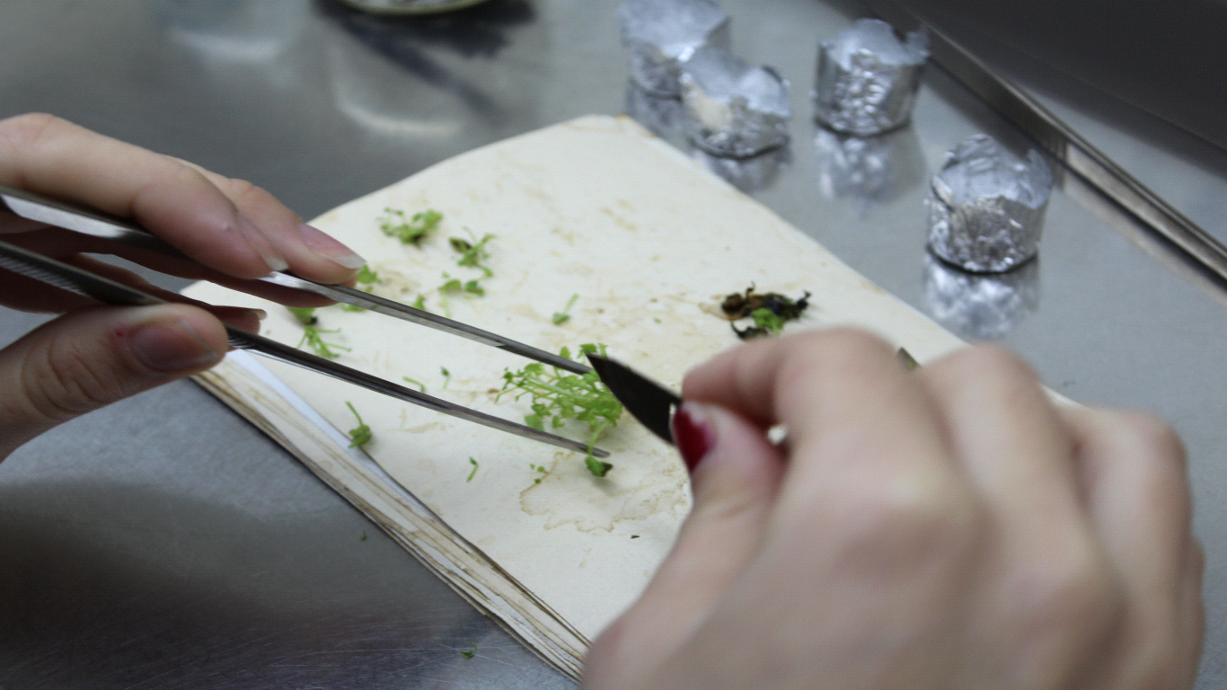
Вычленение эксплантов малины ремонтантной
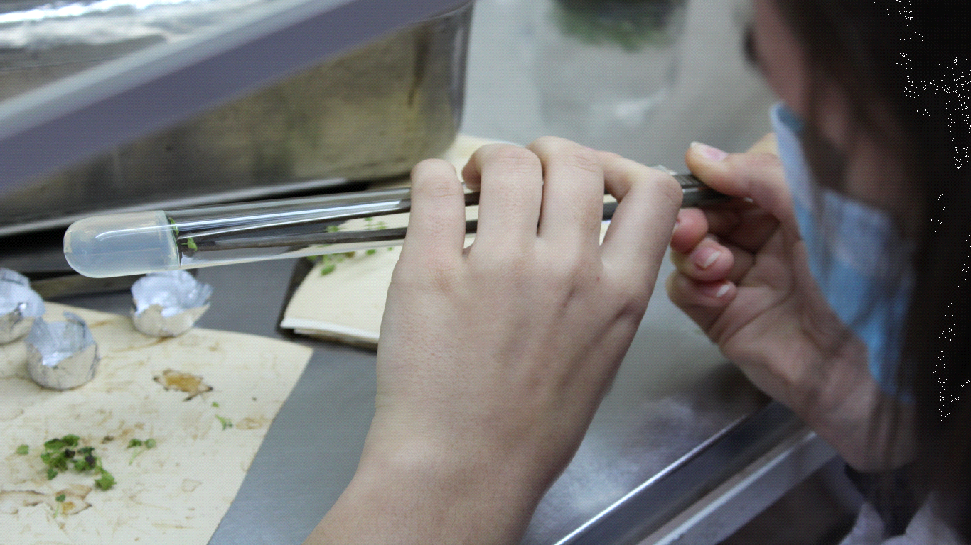
Помещение эксплантов в питательную среду
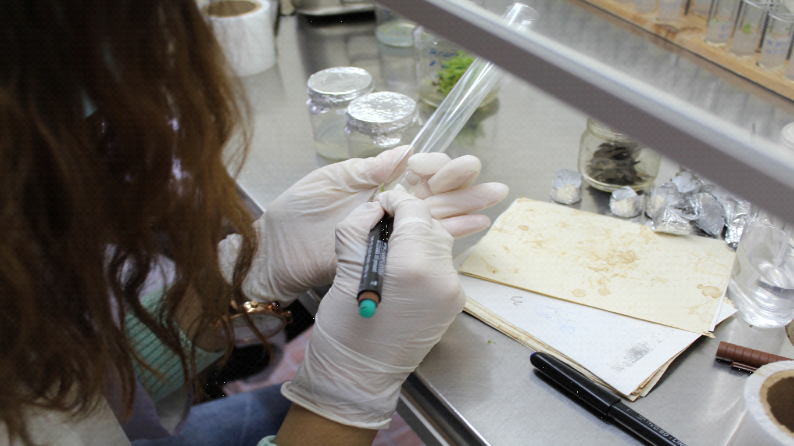
Подписание помещенных в среду эксплантов в зависимости от сорта ремонтантной малины
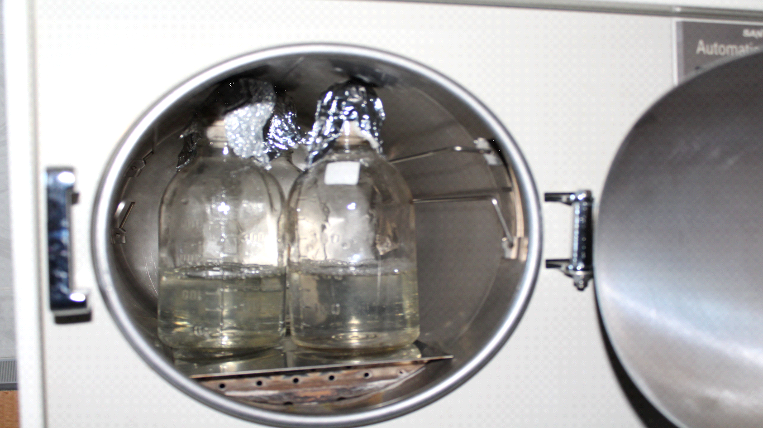
Автоклавирование питательной среды
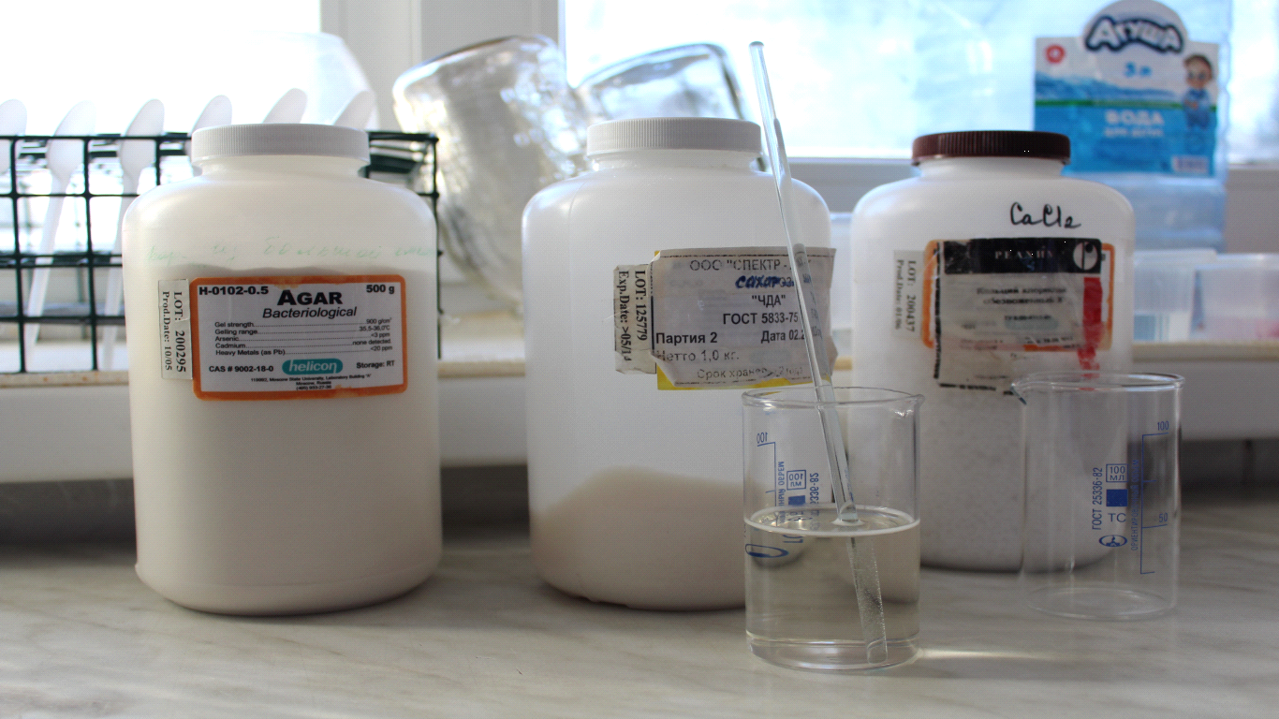
Ингридиенты питательной среды

Список использованной литературы:
- Казаков И.В., Евдокименко С.Н. Малина ремонтантная. ГНУ Всероссийский селекционно-технологический институт садоводства и питомниководства Россельхозакадемии. Москва, 2007. 288с.
- Высоцкий В.А. Биотехнологические методы в системе производства оздоровленного посадочного материала плодово-ягодных культур: автореф. дис. … д-ра биол. наук. М., 1998.44 с.
- Нам И.Я., Заякин В.В., Вовк В.В., Казаков И.В. Оптимизация метода клонального микроразмножения для ускоренной селекции межвидовых ремонтантных форм малины // Сельскохозяйственная биотехнология, 1998.-№ 3.-С.51-56.
- Сковородников Д.Н., Заякин В.В., Нам И.Я., Казаков И.В. Особенности начального этапа клонального микроразмножения ремонтантной малины in vitro // Сельскохозяйственная биотехнология, 2004.-Т 3.-С.109-114.
- Шипунова А.А., Высоцкий В.А. Влияние некоторых факторов культивирования на клональное микроразмножение плодовых и ягодных растений // Плодоводство и ягодоводство России. М, 2002.-№9.-С.193-200.
- Бутенко Р. Г. Биология клеток высших растений in vitro и биотехнология на их основе. М.: ФБК-ПРЕСС, 1999. 160 с.
- Калинин Ф. Л. Методы культуры тканей в физиологии и биохимии растений / Ф. Л. Калинин, В. В. Сарнацкая, В. Е. Полищук. – Киев, 1980. – 272 с.
- Murashige T., Skoog F. A revised medium for rapid growth and bioassays with tobacco tissue cultures // Phsiol. plant. 1962. Vol. 15. N 3. P. 473 – 497.

